**所谓剑痕特效就是跟随武器挥剑轨迹。那么我们需要在模型上找到武器挥剑轨迹的根节点。如下图所示，首先找到武器模型的根节点。如果你找不到就问问给你模型的美工，他肯定知道。**

[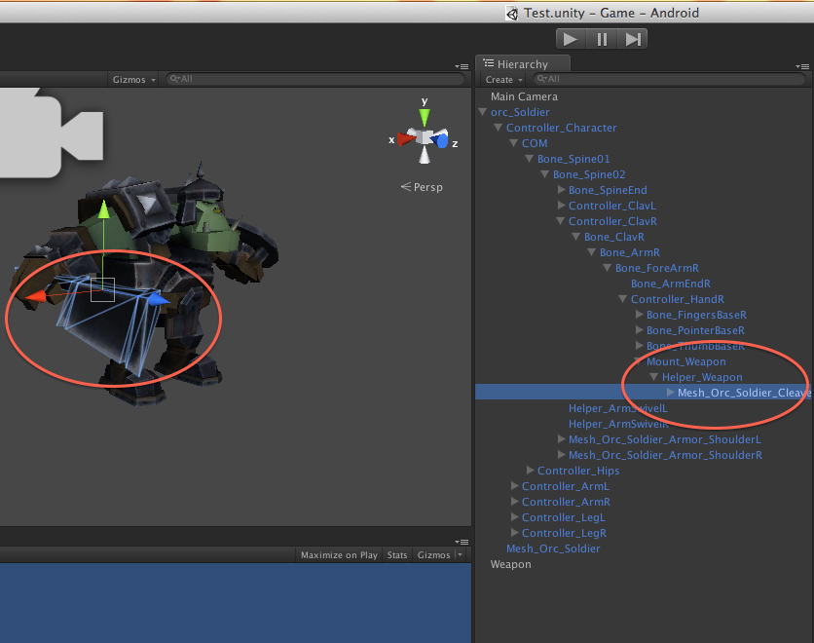](http://www.xuanyusong.com/wp-content/uploads/2013/02/%E5%B1%8F%E5%B9%95%E5%BF%AB%E7%85%A7-2013-02-26-%E4%B8%8B%E5%8D%882.07.14.png)

**然后在创建一个空的对象”a”（随便起一个就行），挂在武器模型的下面。Transform的 Position 和 Rotation 都改成 0 0 0  Scale 都改成 1 1 1 。**

[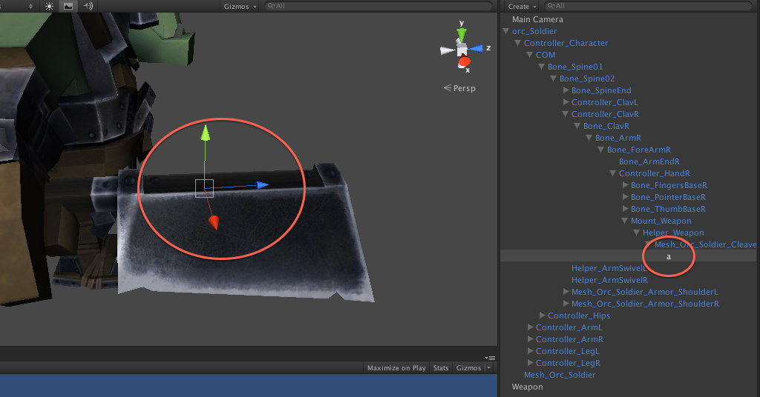](http://www.xuanyusong.com/wp-content/uploads/2013/02/%E5%B1%8F%E5%B9%95%E5%BF%AB%E7%85%A7-2013-02-26-%E4%B8%8B%E5%8D%882.18.17.png)

**1.跟随特效**

**Unity自带了一个叫Trail Render的组件，就是跟随特效、它可以跟随无题移动产生拖尾的效果。然后使用Component ->Effects->Trail Render把拖尾组件添加至刚刚创建的空模型中。Time是一次跟随的时间，Start Width 和 End Width可以调节拖尾的宽度。**

**[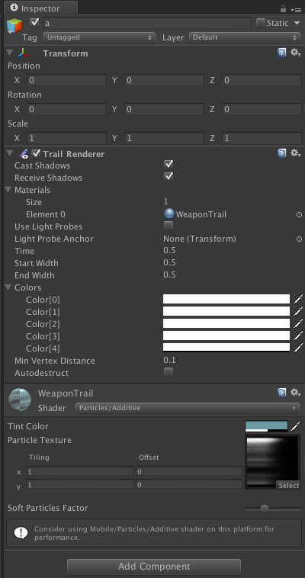](http://www.xuanyusong.com/wp-content/uploads/2013/02/%E5%B1%8F%E5%B9%95%E5%BF%AB%E7%85%A7-2013-02-26-%E4%B8%8B%E5%8D%882.22.49.png)**

**直接运行，怎么样？剑痕特效出来了吧？不过这样做的效果有点局限，因为武器在挥动的时候自身是会旋转的，然而这个粒子效果不会应用武器旋转的角度。它只是根据武器上的一个点始终保持跟随而已。我们需要的是不仅跟随还有和原模型保持同一个角度，所以我放弃了这种方式来制作剑痕。**

**[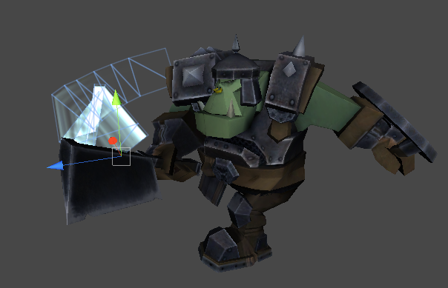](http://www.xuanyusong.com/wp-content/uploads/2013/02/%E5%B1%8F%E5%B9%95%E5%BF%AB%E7%85%A7-2013-02-26-%E4%B8%8B%E5%8D%882.26.08.png)**

**2。通过程序来动态生成面来实现剑痕特效**

**原理的话大家可以看我以前写过的一篇文章**[**Unity3D研究院之与根据动态的两个轨迹点绘制面详解（二十）**](http://www.xuanyusong.com/archives/780)

**后来我发现在Unity AssetStort中有剑痕的免费例子，直接搜索Pocket RPG Weapon Trails 即可看到，下面我就来说说怎么把这个例子的剑痕特效快速加到你的工程中，把组件”a“重新改一下。**

[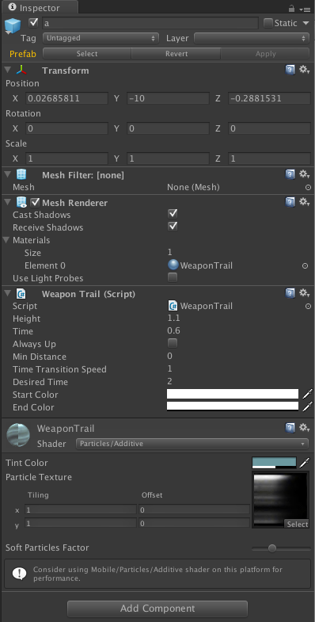](http://www.xuanyusong.com/wp-content/uploads/2013/02/%E5%B1%8F%E5%B9%95%E5%BF%AB%E7%85%A7-2013-02-26-%E4%B8%8B%E5%8D%883.05.04.png)

**然后把AnimationController 绑定在需要播放剑痕特效的模型上，在写一条测试脚本Test.cs。**

[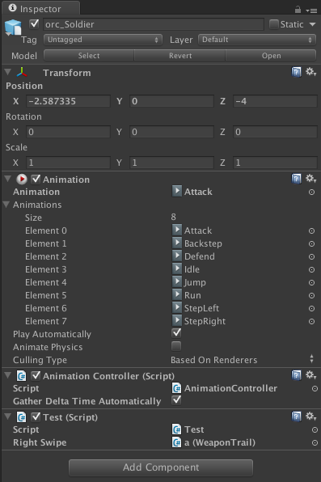](http://www.xuanyusong.com/wp-content/uploads/2013/02/%E5%B1%8F%E5%B9%95%E5%BF%AB%E7%85%A7-2013-02-26-%E4%B8%8B%E5%8D%883.06.02.png)

**Test.cs**

|  |  |
| --- | --- |
| 01 | using UnityEngine; |
| 02 | using System.Collections; | |

|  |  |
| --- | --- |
| 03 |  |
| 04 | public class Test : MonoBehaviour | |

|  |  |
| --- | --- |
| 05 | { |
| 06 |  | |

|  |  |
| --- | --- |
| 07 | public WeaponTrail a; |
| 08 | protected AnimationController animationController; | |

|  |  |
| --- | --- |
| 09 |  |
| 10 | void Start () | |

|  |  |
| --- | --- |
| 11 | { |
| 12 | animationController = GetComponent<AnimationController> (); | |

|  |  |  |
| --- | --- | --- |
| 13 | animationController.AddTrail (a); | |
| 14 | //设置拖尾时间 |

|  |  |
| --- | --- |
| 15 | a.StartTrail(0.5f, 0.4f); |
| 16 | //设置播放时间 | |

|  |  |  |
| --- | --- | --- |
| 17 | a.SetTime (0.5f, 0.2f, 0.2f); | |
| 18 | animation.Play(); |

|  |  |  |
| --- | --- | --- |
| 19 | } | |
| 20 | } |

**另外，记得一定要修改动态网格的坐标，在本例就是对象 “a”。修改的时候你可以按帧来播放游戏（快捷键Command + shift + p ），直到向下面这样，剑痕网面的角度始终跟对武器。不同的模型可能角度会有点不同，这里需要调一调。**

[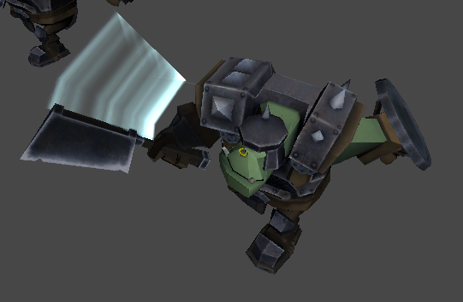](http://www.xuanyusong.com/wp-content/uploads/2013/02/%E5%B1%8F%E5%B9%95%E5%BF%AB%E7%85%A7-2013-02-26-%E4%B8%8B%E5%8D%883.39.09.png)

**还有Unity4增加了新的动画系统，此时你在把老的模型动画托放在工程中会发现已经不是Animation组件了， 而是Animator 。用以前的方法是播放不了动画的，除非手动修改一下模型的类型为 Rig -> Legacy 、但是如果你的模型和动画非常的多，程序绝对不能手动的一个一个来修改。所以我写了下面这个简单的脚本，当模型拖入Project视图时自动修改类型。把下面脚本放在Project视图 Editor文件夹下，没有的话创建一个即可。**

|  |  |  |
| --- | --- | --- |
| 01 | using UnityEditor; | |
| 02 |  |

|  |  |  |
| --- | --- | --- |
| 03 | public class EditA : AssetPostprocessor | |
| 04 | { |

|  |  |  |
| --- | --- | --- |
| 05 | public void OnPreprocessModel() | |
| 06 | { |

|  |  |  |
| --- | --- | --- |
| 07 | ModelImporter modelImporter = (ModelImporter) assetImporter; | |
| 08 | //这里是模型的缩放比例，默认为0.01 这里我改成了1 |

|  |  |  |
| --- | --- | --- |
| 09 | modelImporter.globalScale = 1f; | |
| 10 | //这里修改模型类型 |

|  |  |  |
| --- | --- | --- |
| 11 | modelImporter.animationType = ModelImporterAnimationType.Legacy; | |
| 12 | } |

|  |  |
| --- | --- |
| 13 | } |

**最后是本文的代码，希望大家喜欢，嘿嘿**

**下载地址：**[**http://vdisk.weibo.com/s/rQrIe**](http://vdisk.weibo.com/s/rQrIe)

<http://www.xuanyusong.com/archives/2110>